

程序设计基础训练

**实验报告**

作者：王晓宇

教师：田媚

北京交通大学

2018年3月

目录

一、 实验2 1

1. 第一题 1

2. 第二题 1

2.1认真参看文档，理解两个结构体的类型及之间关系，并说明typedef的作用。 2

2.2阅读函数AllocateSpaceForTextFilesInfo，请解释英文单词allocate 和memory 的含义。查阅资料并在实验报告中说明函数malloc 的具体功能。 2

2.3阅读函数CountWordsOfEuropeanTxtFile，画出流程图，并说明函数fopen或fclose的功能 2

2.4说明函数fprintf的功能 2

2.5实验二函数关系调用表 3

1. 实验2

程序设计基础实验。

1. 第一题

按如下函数原型编写函数。

int CountWordsInOneLine(const char *szLine)

int CountWordsInOneLine(const char *szLine)

{

int nWords = 0, a = 0;

while ((*szLine != '\n') && (*szLine != 0))

{

if ((*szLine == ' ') || (*szLine == '\t'))

{

a = 0;

}

else if ((!a) && (((*szLine >='a') && (*szLine <= 'z')) || ((*szLine >= 'A') && (*szLine <= 'Z'))))

{

nWords++;

a = 1;

}

szLine++;

}

return nWords;

}

1. 第二题

请下载实验配套代码**CodeForLab2.ra**r 和实验数据**DataForLab2.rar**。CodeForLab2.rar 中的CodeForLab2.cpp 和.h 文件是由教师充当项目经理规划的一组文本文件处理函数。这组函数应能统计给定的一组文本文件的英文单词、字符、数字字符、空白字符、英文字母和其他字符的个数，并将统计结果生

成为html 文件，在浏览器打开，供用户验证统计结果的正确性。请你扮演项目组程序员角色，认真阅读CodeForLab2.cpp 和CodeForLab2.h 中的开发要求，按照项目经理要求，完成规划好的各个函数。

2.1认真参看文档，理解两个结构体的类型及之间关系，并说明typedef的作用。

typedef：为现有类型创建别名定义易于记忆的别名。

2.2阅读函数AllocateSpaceForTextFilesInfo，请解释英文单词allocate 和memory 的含义。查阅资料并在实验报告中说明函数malloc 的具体功能。

allocate：分配，分派，把...拨给；

memory：记忆，回忆，储存器，内存；

函数malloc的功能：动态内存分配，申请一块指定大小的内存块区域以void*的形式返回分配

2.3阅读函数CountWordsOfEuropeanTxtFile，画出流程图，并说明函数fopen或fclose的功能

流程图如图1-1。

fopen：用多种不同的打开方式打开文件并返回其文件指针。

fclose：释放文件指针及有关的缓冲区。

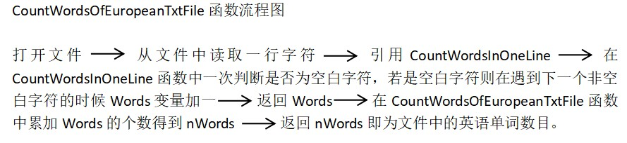

图1-1

2.4说明函数fprintf的功能

fprintf：格式化输出到一个文件或者流中。

2.5实验二函数关系调用表

实验二函数关系调用表如图1-2.

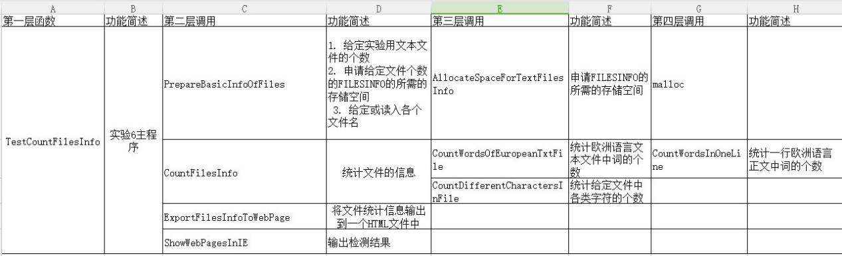

图1-2